MKCRX121121DSKS9

Č.j.: MK29492/2019OVV

Dodatek č. 5 ke smlouvě č. 55/2018/OVV

o poskytnutí účelové podpory výzkumu a vývoje na řešení programového projektu uzavřený podle
§ 9 zákona č. 130/2002 Sb., o podpoře výzkumu, experimentálního vývoje a inovací z veřejných prostředků a o změně některých souvisejících zákonů (zákon o podpoře výzkumu a vývoje).
Smluvní strany:

- Poskytovatel: Česká republika - Ministerstvo kultury - organizační složka státu Adresa: Maltézské nám. 1, 118 11 Praha 1
IČ: 00023671
Zastoupený: doc. Mgr. Antonínem Staňkem, Ph.O., ministrem kultury (dále jen „poskytovatel")

- Příjemce: Vysoké učení technické v Brně, Fakulta informačních technologií Právní forma: veřejná vysoká škola
Adresa: Antonínská 548/1, 601 90 Brno-střed
IČ: 00216305
Zastoupený: prof. RNDr. Ing. Petrem Štěpánkem, CSc., rektorem (dále jen „příjemce")

Čl. I.

Smluvní strany Česká republika - Ministerstvo kultury - organizační složka státu a Vysoké učení technícké v Brně, veřejná vysoká škola, uzavřely smlouvu č. 55/2018/0 VV (dále jen smlouva), jejímž předmětem je poskytnutí účelové podpory z Programu na podporu aplikovaného výzkumu a experimentálního vývoje národní a kulturní identity na léta 2018 až 2022 (NAKI 11) - kód programu DG
- formou dotace z výdajů státního rozpočtu na výzkum, experimentální vývoj a inovace dle zákona č. 130 /200 2 Sb., o podpoře výzkumu, experimentálního vývoje a inovací z veřejných prostředků (zákon o podpoře výzkumu a vývoje) (dále jen „podpora") příjemci na řešení projektu ,,Pokročilá extrakce a rozpoznávání obsahu tištěných a rukou psaných digitalizátů pro zvýšení jejich přístupnosti a využitelnosti", identifikační kód projektu DG18P02OVV055 (dále jen projekt).

Čl. II.
Smluvní strany se dohodly na změně smlouvy o poskytnutí účelové podpory č. 55/2018 OVV, Příloha I, kapitola B. III. Základní informace o řešiteli a řešitelském týmu, Příloha č. 4 Přihlášky projektu - Údaje o ostatních řešitelích příjemce
B. III. Základní informace o řešiteli a řešitelském týmu
Původní znění:
  - Příjmení, jméno včetně akademických a vědeckých titulů účastníka řešení projekt:
IXXXXXXXXXXXXXXXXXX

Analytik, knihovník, podíl na vývoji a testování.
ř. vedoucí 'mu, vedoucí eta a od. :

3. Uvedení maximálně 10 nejvýznamnějších dosažených uplatněných výsledků výzkumu a vývoje, _jichž je člen řešitelského týmu autorem/spoluautorem:
Články
XXXXXXXXXXXX
Ostatní
Pořádání semináře k digitalizaci pro krajské knihovny IV., 25.-26. 3. 2015, V., 6.-7.4.2016, VI., 11.-12.4.2017, Moravská zemská knihovna v Brně. Dostupné z: <http://sdruk.mlp.cz/sdruk/odborne­ sekce/sekce-pro-informacni-technologie/clanek/sekce-pro-informacni-technologie/>.
Pořádání workshopů v rámci projektu Nastroje.knihovna.cz na Národním semináři NAKLIV, 11.-13. 5. 2011, Kouty u Ledče nad Sázavou a v Krajské knihovně Vysočiny, 21. 6. 2011, Havlíčkův Brod. Dostupné z: <http://www.inflow.cz/nastrojeknihovnacz-0>.
se ruší a nově nahrazuje textem:

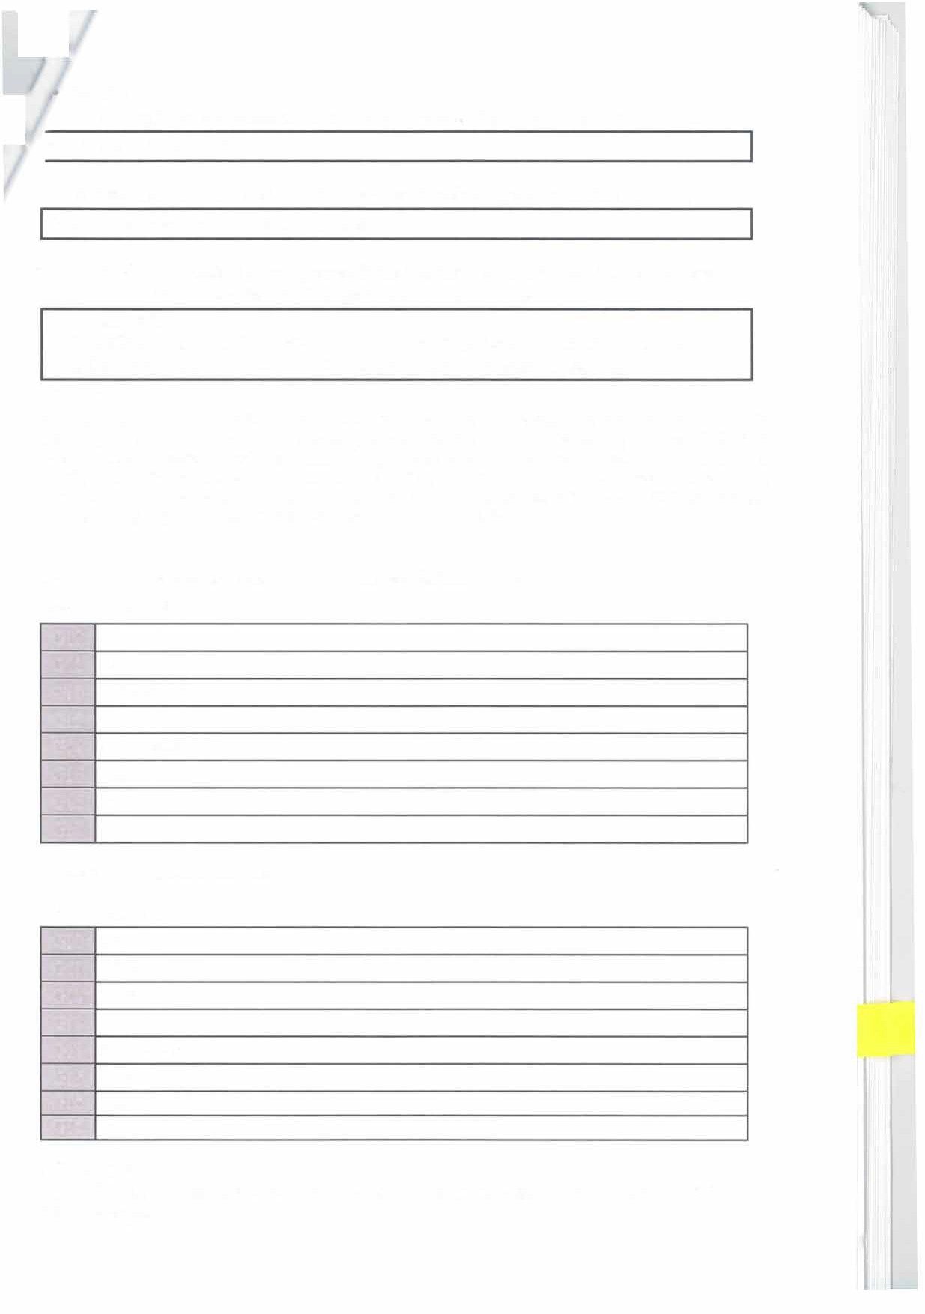,ové znění:
- Příjmení, jméno včetně akademických a vědeckých titulů účastníka řešení projekt:
XXXXXXXX.

- Vymezení jeho role v řešitelském týmu (např. vedoucí týmu, vedoucí etapy apod.):
Analytik, knihovník, podíl na vývoji a testování.

- Uvedení maximálně 10 nejvýznamnějších dosažených uplatněných výsledků výzkumu a vývoje, jichž je člen řešitelského týmu autorem/spoluautorem:
XXXXXXXXXX

Zdůvodnění:
Z důvodu odchodu XXXXXXXXXXna mateřskou dovolenou ke dni 4. 3. 2019, došlo k jejímu nahrazení v projektu novou řešitelkouXXXXXXXX, která od 5. 3. 2019 přebrala veškeré pracovní povinnosti a závazky týkajících se kontroly a oprav metadat, tvorby virtuálních sbírek, definování požadavků na rozvoj uživatelského rozhraní, kontroly a zveřejňování dokumentů, testování nových verzí a aplikací projektu
„Pokročilá extrakce a rozpoznávání obsahu tištěných a rukou psaných digitalizátů pro zvýšení jejich přístupnosti a využitelnosti".

Příloha č. 4 Přihlášky projektu - Údaje o ostatních řešitelích příjemce Původní komentář:
GI0 &S
Gil GGR:
Gll XXXXXX
G13 -
G14 XXXXX G15 XXXXX G16 XXXXX G17 -
se ruší a nově nahrazuje textem: Nový komentář:
Gl0 RS
Gil OCR Gll XXXXX G13
G14 XXXXX GIS XXXXX G16 XXXXX G17
Zdůvodnění:
Text zdůvodnění je shodný se zdůvodněním uvedeným v kapitole B. Ill. Základní informace o řešiteli a řešitelském týmu.

ČI.ID.
Smluvní strany se dohodly na změně ve smlouvě, Příloha č. 2 - Rozpočet projektu, A - Osobní náklady
Přehled změn v příloze č.2 smlouvy - Rozpočet projektu:
- A - Osobní náklady- příjemce - VUT v Brně, pro roky řešení 2018 - 2022.
Změny v položkách:
  - Al - Mzdy a platy jednotlivých zaměstnanců bez zákonných odvodů
Zdůvodnění:
Z důvodu odchodu XXXXXXXX na mateřskou dovolenou ke dni 4. 3. 2019, došlo k jejímu nahrazení v projektu novou řešitelkou XXXXXX která od 5. 3. 2019 přebrala veškeré pracovní povinnosti a závazky týkajících se kontroly a oprav metadat, tvorby virtuálních sbírek, definování požadavků na rozvoj uživatelského rozhraní, kontroly a zveřejňování dokumentů, testování nových verzí a aplikací projektu
„Pokročilá extrakce a rozpoznávání obsahu tištěných a rukou psaných digitalizátů pro zvýšení jejich přístupnosti a využitelnosti". Celková výše úvazků na projektu i mzdové náklady ve všech letech projektu zůstávají beze změny.

Čl. IV.

Příloha: Tabulky rozpočtu projektu na roky řešení 2018 - 2022
Pověření ředitelky OVV podpisovou pravomocí k písemnostem MK v oblasti podpory výzkumu a vývoje

ČI. V.

Veškerá další ustanovení smlouvy zůstávají v platnosti.

ČI. VI.
Dodatek se vydává na základě žádosti příjemce Vysokého učení technického v Brně, doručené na Odbor výzkumu a vývoje dne 27. 3. 2019. Tento dodatek ke smlouvě je vyhotoven ve dvou stejnopisech, z nichž každý má platnost originálu. Každá ze smluvních stran obdrží po jednom stejnopisu. Dodatek smlouvy nabývá platnosti dnem podpisu poslední ze smluvních stran.
V Praze dne 18.4.2019

příjemce

